ДЕРЖАВНА СЛУЖБА УКРАЇНИ З ПИТАНЬ БЕЗПЕЧНОСТІ ХАРЧОВИХ ПРОДУКТІВ ТА ЗАХИСТУ СПОЖИВАЧІВ
ГОЛОВНЕ УПРАВЛІННЯ ДЕРЖПРОДСПОЖИВСЛУЖБИ
В ІВАНО-ФРАНКІВСЬКІЙ ОБЛАСТІ
вул Берегова, 24, м. Івано-Франківськ, 76019, код ЄДРПОУ 40309088 тел. 51-13-89, факс 51-13-92,
ifdergprod@vetif.gov.ua

03.10.2018 р.
Відповідальним за роботу офіційних
веб-сайтів райдержадміністрацій

Головам територіальних громад
Івано-Франківської області

З метою інформування громадськості та доведення до широкого загалу (в т.ч. шляхом публікації на офіційних веб-сайтах райдержадміністрацій та територіальних громад), подаємо наступну актуальну інформацію.

Відбувся всеукраїнський практичний семінар
«Землеробство – продовольча, економічна та екологічна безпека України»

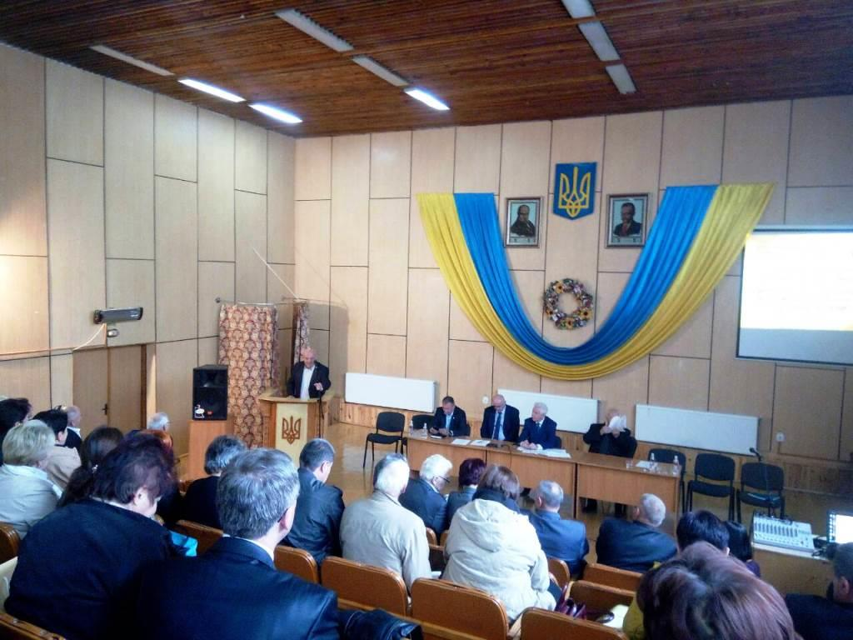
Фахівці Управління фітосанітарної безпеки Головного управління Держпродспоживслужби в області 2 жовтня 2018 року прийняли участь у роботі всеукраїнського практичного семінару «Землеробство – продовольча, економічна та екологічна безпека України», котрий відбувався на базі Івано-Франківського коледжу Львівського НАУ та філії ПрАТ «Зернопродукт МХП» «Перспектив».
У ході роботи учасники семінару ознайомились з основними напрямками розвитку аграрного бізнесу в Україні і ризиками для екологічної безпеки та охорони родючості грунтів, котрі виникають у процесі інтенсифікації сільськогосподарського виробництва.
Учасникам семінару наголошено на необхідності чіткого дотримання вимог Закону України «Про насіння та садивний матеріал», використання, у процесі виробництва, як інтенсивних так і ресурсозберігаючих технологій, підтримки вітчизняної селекції сільськогосподарських культур, створенні « Переліку сортів, придатних для вирощування в умовах Івано-Франківської області». Бережливе ставлення до землі, раціональне сільськогосподарське виробництво дозволить зберегти природні ресурси для майбутніх поколінь.

